## Go

<https://github.com/developer-learning/learning-golang>

### 语法

多个扫表实例 不要用分布式锁锁资源,而是要锁协程,多个实例去竞争一个分布式锁,获取到锁的再去扫表,这样就没有什么问题了.

type Middleware func(EndPoint) EndPoint

快照id太众要了,没有快照id, paper变了, 你都找不到过去的数据的.

\_ = os.Setenv("TZ", "Asia/Shanghai") 设置时区

github.com/allegro/bigcache/

允许对值为 nil 的 slice 添加元素，但对值为 nil 的 map 添加元素则会造成运行时 panic

go携程重启有损

最后写可见性的,删的话先删有可见性的

对于批改生成图片声音这种,和考试判卷这种,把原材料和结果要分开,不要放一起.

em哪些结构也可以放在model,model里面可以放任何的数据结构,不仅仅是db的model.

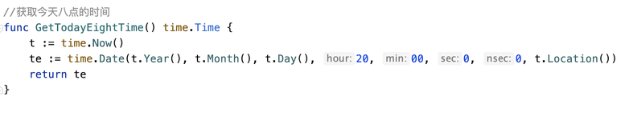

go get 命令可以借助代码管理工具通过远程拉取或更新代码包及其依赖包，并自动完成编译和安装。整个过程就像安装一个 App 一样简单。

所以说go get是下载app用的,会自动安装的.

go get是安装功能 还可以在gomod里面管理依赖

gosum的校验和1, 可以校验的本地缓存的go包是不是完整的,2 可以校验版本是否匹配,比如你依赖commonv1.1.2, 他的这个tag的sum是xxxa,你本地是的xxxb,那对不上了就不行了.

检索表和实体表区分开

有的表和业务相关的就是索引表,有的呢就是明细的实体表

不要老是if xxx{

return

}

而是多用if else 这样逻辑清楚

type SubAnsInPaper []\*OneSubQuestion

这样可以type一下

go里的string是被设计成不可写的, 如果比把string强转成[]byte的话,就不能对这个[]byte做写操作 不然就会报错的啊

float转int直接括号强转

if res, ok := data.(\*BankeData); ok {

   bankeMap := make(map[int64]\*cl

强转成这个类型,看看能不能成

go mo graph | grep -i xxxx

为服务直接不允许循环调用,不然会有调用风暴,这样就要求了为服务的强自治,但是确实有的一个服务不能完成任务,所以需要聚合服务,对上面有一个聚合服务,服务的自制 trade就是聚合服务

api - sercei -dao是这样的。层宇层之间是互相不接的,所操作的数据都是互相抽象的,对于servcei层来说,只认订单这个对象,并不认你的订单下面有多少表

菱形分层

服务的边界(意思就是一个服务的功能,一个服务不能啥都干啊)

rand.Seed(time.Now().UnixNano())

 r := rand.Float64() \* float64(weightSum)

更新字串的正确姿势：将 string 转为 rune slice（此时 1 个 rune 可能占多个 byte），直接更新 rune 中的字符 func main() { x := "text" xRunes := []rune(x) xRunes[0] = '我' x = string(xRunes) fmt.Println(x) // 我ext }

意思是字符串可以转成[]byte, 也可以转成[]rune,但是注意的有的字符,是会占用两个rune的.法文单词 café 中的 é 就占了两个字符

case ' ', '\t': return true }

Case的多场景判断

以小写字母开头的字段成员是无法被外部直接访问的，所以 struct 在进行 json、xml、gob 等格式的 encode 操作时，这些私有字段会被忽略，导出时得到零值

// 关闭 resp.Body 的正确姿势 if resp != nil { defer resp.Body.Close() }

可以使用相等运算符 == 来比较结构体变量，前提是两个结构体的成员都是可比较的类型：

Ioutil.readfile

golang结构体每个元素赋值的时候都需要后面加, json拼串的时候最后一个才不需要加,

var lsls = []string{"1", "2", "3"} for \_, i := range lsls { go func() { fmt.Println(i) }() }

这玩意打印的是333

我们的一些过 程结构体的filed的命名, 最好是用小写, 因为java的类的变量一般也都是private.

go test -timeout 99999s

落数据的时候落id,pack的时候通过id窜数据好处太多了 数据变化的话 改下窜数据就行了 丝毫不需要刷老数据

Strconv errors fmt time encoding/json

"[github.com/json-iterator/go](http://github.com/json-iterator/go)"

golang空串往结构体上json解析会报错!!!!!

for遍历nil的list和map是没有问题的

json串往list和map解析的时候必须要加上&

数据耦合而不是函数的参数耦合

jsoniter 只要是对nil 进行marsharl。就会得到一个内容是null的字符串!!!!!

如果一个结构体里面还有一个结构体指针,一个字符串往这个结构体json转的时候里面的结构体确没有赋值,那么里面的结构体就是一个空指针.

一个指针数组是可以append nil。而且nil还会占一个长度

keshiIdMap := make(map[int64]struct{})

keshiIdMap[item.GetKeshiId()] = struct{}{}

只要key做去重用struct{}

time.Now().AddDate(0, -90, 0)

分别是操作年月日的

if !ok {

videoMap[video.QuestionId] = make([]\*model.QuestionVideo,0)

}

videoMap[video.QuestionId]  = append(videoMap[video.QuestionId] , video)

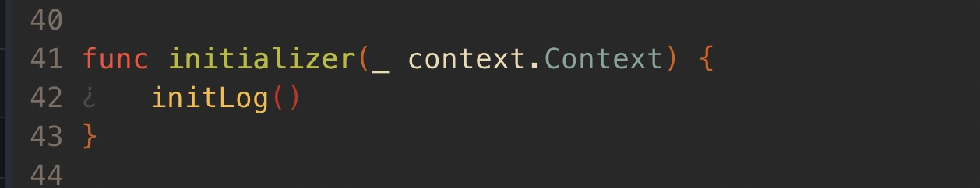

各种新定义的数据要放在最上面,因为如果你定义在最下面的话很可能跑不到你要的地方就放回了啊

三种模式: on/auto/off，默认为 auto: $GOPATH下的项目不开启，非$GOPATH下的开启

type WaitGroupWrapper struct {

 sync.WaitGroup

}

func (w \*WaitGroupWrapper) Wrap(cb func()) {

 w.Add(1)

 go func() {

  cb()

  w.Done()

 }()

}

这样add一个done一个不会出现问题

go语言map遍历时删除是安全的， 且可以完全删除

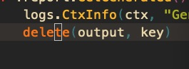

sort.Slice(results, func(i, j int) bool {

        return results[i].Value < results[j].Value

})

其实这个sort.Slice也是可以自定义比较规则的

有个once包的

结构体的方法如果是小写的话出了这个包就用不了了,即使这个方法是结构体的.

method只有一个,通过method的不同参数对应到多个logic

头条的context从前面一直传到后面,请求里的压测http头。gorm都能知道

不应该把方法都弄到和包关联,而是要和结构体关联

如果想知道某个channel容量或者队列的大小，可以调用cap("channel")方法，而如果想知道当前channel中元素的个数可以调用len("channel")函数。cap、make、len都是go自带的内建函数。

 err = dal.InsertPaperRecord(tx, recordModel)

 if err != nil {

  logs.CtxWarn(ctx, "insert paper record err %v", err)

  tx.Rollback()

  return err

 }

 err = dal.UpdatePaperQuestion(ctx, tx, \*item.GetQuestion().QuestionId, eaItemContent)

 if err != nil {

  tx.Rollback()

  logs.CtxWarn(ctx, "update paper question err %v", err)

  return err

 }

}

这种多个rollabck的,弄成一个函数,rollback在外面不久可以了



字符串转时间

不能循环import method imoprt logic。logic import dal。dal再improt method

a = append(a[:i], a[i+1:]...) 删除一个切片的元素

各种计算不是应该在每次请求的时候,  而是提前就弄好,  在另一个地方去计算.

time.Unix(timestamp, 0)

func DivInt32(a,b int32) float64{

 if b == 0 {

  return 0

 }

 return float64(a) / float64(b)

} 这种东西抽成函数多好啊

V2接口主要是可以兼容老版本的app

一个logic里面的一个数组对象的,没一个对象都是一个logic

slice并发写入不会报错。map并发写入会报错

ticker := time.NewTicker(common.INSTANCE\_LOOP\_TIME \* time.Second)

 for {

  select {

  case <-ticker.C:

   logic.HandleExaminationInstanceCreate(ctx)

  }

 }

起一个协程做事,一定要写好一个recover,因为这个panic框架抓不到

go get -u的时候是一个project的粒度,但是import的粒度确实最小的那个包

float类型不要作为map的key

data := map[string]interface{}{

  "app\_id":    common.MatrixAppId,

  "app\_key":   common.MatrixAppKey,

  "all\_point": true,

  "tree\_ids":  treeIds,

 } map定义的时候就初始化了,并且是一个interface的map

sort.Sort(xxx) 这个是可以自定义排序方式的排序

一个接口就返回这个接口需要的东西,不要搞那么多冗余.

还有就是不要让客户端搞记住前面一个接口返回内容在下一个接口使用的操作.

gomod下载的那些版本文件都在gopath里面的pkg里面.

我们go build就是编译生成可执行文件,go install就是把生成的可执行文件移动到gopath的bin目录里面.

go generate命令是在Go语言 1.4 版本里面新添加的一个命令，当运行该命令时，它将扫描与当前包相关的源代码文件，找出所有包含//go:generate的特殊注释，提取并执行该特殊注释后面的命令。比如生成那个msgpb

还有就是go语言自带的go fmt代码格式化命令

Go test 如果前后代码不变的话是不会缓存结果的,加上这个命令才不会有缓存 -count=1

func main() {

 var err error

 defer func() {

  if err := recover(); err != nil {

  }

  if err != nil {

   fmt.Println("err bu shi nil")

  }

 }()

中间里面的那个err的作用范围只有在recover的if里面,也就是说无论他是什么,都不会对外面的err有任何影响,因为他是在if里面新建的!!!!!!!!!!,所以他的作用范围就是if里

rep := regexp.MustCompile("(L|l)evel(\\d+)")

 fmt.Println(rep.FindString("dfdflevel123英语课"))

从一个字符串中获取符合规则的字符串

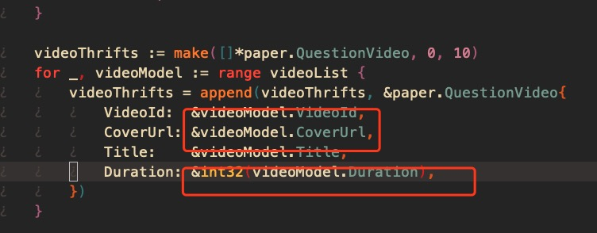

结构体的元素是可以直接取地址的,但是强转的就没有办法直接取地址了

import 下划线（如：import \_ hello/imp）的作用：当导入一个包时，该包下的文件里所有init()函数都会被执行，然而，有些时候我们并不需要把整个包都导入进来，仅仅是是希望它执行init()函数而已。这个时候就可以使用 import \_ 引用该包。即使用【import \_ 包路径】只是引用该包，仅仅是为了调用init()函数，所以无法通过包名来调用包中的其他函数。

Import 前面是个. 这样的意思就是在调用这个包下面的函数不用加包名字了

如果import前面是个字符串,就是为了避免相同的包名字冲突把这个包给重命名了.

一个包或者一个文件里可以有多个init文件,执行顺序是从上到下执行,执行完所有init后才会执行正经内容,包括main函数.

这个是比较快的json

"[github.com/json-iterator/go](http://github.com/json-iterator/go)"

var json\_iterator = jsoniter.ConfigCompatibleWithStandardLibrary

Time.Now().Add(time.Durtation(60) \* time.Second)

这里要说的时候,要操作的时间的时候,要这样把数字强转成time.Duration()类型.

api的路径后面如果少一个/的话就会触发307帮你重定向到正确的地方.

如果一个时间的unix的时间是0,那么他的time对象是0001年0001月01日,并不是0时,但是这个时间由于在1970年之前,那么转出来的时间戳就是个负数的啊.

字符串转时间

t1, err := time.ParseInLocation(“2006-01-02 15:04:05”, 时间的串, time.Local )

一个tasklist append一个东西后,如果触发了扩容,那么地址就变了啊

如果一个普通的结构体你不打上json的tag,那么序列化出来的字段名就是结构体元素的名字.

type Product struct {

    Name      string  `json:"name"`

    ProductID int64   `json:"-"` // 表示不进行序列化

    Number    int     `json:"number"`

    Price     float64 `json:"price"`

IsOnSale  bool    `json:"is\_on\_sale,string"`

指定类型为string,这样这个字段打印出来就是"is\_on\_sale":"false"

而不是这样"IsOnSale":true

ProductID int64   `json:"product\_id,omitempty"`

这样的话就是如果这个字段为空就不会序列化了.

 ProductID int64   `json:"product\_id,string"`

Number    int     `json:"number,string"`

这样的话int的元素就会按照字符串打印,

"product\_id":"10","number":"10000"

strings repalce必要用1.2

import 下划线（如：import \_ hello/imp）的作用：当导入一个包时，该包下的文件里所有init()函数都会被执行，然而，有些时候我们并不需要把整个包都导入进来，仅仅是是希望它执行init()函数而已。这个时候就可以使用 import \_ 引用该包。即使用【import \_ 包路径】只是引用该包，仅仅是为了调用init()函数，所以无法通过包名来调用包中的其他函数。

go语言的字符串是可以直接比较大小的.

match, err := regexp.MatchString("11", "11")

如果你想自定义一个error的话,只需要定义一个结构体实现Error() string这个函数就可以了,结构体的元素随便是啥,一般都是code和msg.因为error本身就是个接口啊.

对于把接口对象转成真正的实现类对象,这样操作就可以了.

If res,ok:= err.(\*xxxError);ok{}

有的时候你用go mod拉一个工程,拉不下来看提示可能是你没有这个工程的权限,但是你确依赖了他. 平时我们依赖的包可以拉下来说明人家是对外开放的.

New(struct)出来是一个指针

给了Maintainer,scm你就可以配置了,这也会影响到.

go的结构体如果你要弄成json的话,结构体名字要大写,后面还要补上json的注释,不然是识别不出来的哦.

json还是比较只能的,多一个少一个的,顺序什么的都无所谓的,它好像就是用key当作map去捞的.

结构体也是可以用%v打印的,万物皆可用%v打印.

json是结构 还是json是字符串是不一样的.

Json unmarl的时候数组和map都必须加上地址!!!!!!!!!!!!!

数组元素的内容是结构体和是指针都是可以的.

如果实现了结构体中的String方法，在使用fmt打印时候会调用该方法，  类似于java中的tostring

结构体会转化为JSON对象，并且只有结构体里边以大写字母开头的可被导出的字段才会

被转化输出，而这些可导出的字段会作为JSON对象的字符串索引,也就是结构体想要可以序列化成json的话,元素必须的是大写的那部分才会被转化.

如果JSON中的字段在Go目标类型中不存在，json.Unmarshal()函数在解码过程中会丢弃 该字段,而不是报错,所以json的转换是根据key去填的,多几个少几个,都不会影响其他字段的解码与编码.

3 转化一个map类型的数据结构时，该数据的类型必须是 map[string]T(T可以是

encoding/json 包支持的任意数据类型

type Transport struct {

// Proxy指定用于针对特定请求返回代理的函数。

// 如果该函数返回一个非空的错误，请求将终止并返回该错误。

// 如果Proxy为空或者返回一个空的URL指针，将不使用代理

Proxy func(\*Request) (\*url.URL, error)

// Dial指定用于创建TCP连接的dail()函数。

// 如果Dial为空，将默认使用net.Dial()函数

Dial func(net, addr string) (c net.Conn, err error)

看到没有,上面的两个元素,就是函数类型,go直接有就有一个函数类型的哦!!!!!!!!!!!!!!!!!!!!!!!!!!!!!!!!!!!!!!!!!!!!!!!!!!

go func() {

defer close(exit)

go func() {

fmt.Println("b")

}()

}()

Go 运行一个不要定义的func是这样子操作的

go中的方法和传统的类的方法不太一样，方法和类并非组织在一起，传统的oop方法和类放在一个文件里面，而go语言只要在同一个包里就可，可分散在不同文件里。go的理念就是数据和实现分离，

go的结构体和属于这个结构体的方法可以在不同的文件里，但是要在同一个包里

把一个interface{}类型的东西转成他真正的类型。

if res, ok := data.TfPlanDH.Data.(\*data.TfPlanData); ok {

if err = conn.Table("tf\_plan").Where("plan\_id =?", tfPlan.PlanId).Updates(tfPlan).Error; err != nil {

  logs.CtxWarn(ctx, "UpdateTfPlan Updates error: %s", err)

  return err

 }这种更新的时候传进来的结构体需要有id的

这种就会像java那样，你的结构体的元素不是空就会去更新，是null的就会保持原来的。

func test(arr \*[]string) (s string){

这样的话，看到了么，返回值列表既定义了一个类型，顺便也创建了这个返回的变量，代码里对s进行复制操作就可以了，但是这种返回方式必须要用小括号扩起来

go func(){fmt.Println("Hello inline")}()

        go printHello()

但是呢，go运行一个用户线程的时候，函数名后面必须是个（）

所以即使第一行的是一个匿名函数，后面也要加一个（）

:= 结构不能使用在函数外，函数外的每个语法块都必须以关键字开始

var (

    a int

    b string

    c []float32

    d func() bool

    e struct {

        x int

    }

)          批量定义变量

go语言很多的那流程操作都是在init里面，如果不看init单撸代码的话可能看不到

channel是一个定义比较简单的携程之间的消息队列啊，因为channel是多个的。

看到了么，函数指针的执行。

        if (eventActFun)

        {

            eventActFun();

声明时的\*eventActFun的\*只是声明作用，下面用的时候还是要用eventActFun

返回值（\*函数名）（参数列表）

是在函数名前面顶了一个\*，这个就是函数指针。

var ptr \*\*int; 指针的指针

go的携程是用户线程。

numbers = append(numbers, 2,3,4) 还可以追加切片和数组。

slice1 := make([]type, len) len是切片的初始i长度，指定0就可以，我们可以往上在append。

/\* 拷贝 numbers 的内容到 numbers1 \*/

copy(numbers1,numbers) 切片复制

range就是foreach呗

**那种既不是大写也没有指定结构体的方法就是包内可以调用，那种大写的是包名调用（这种是类似与静态）。 而实现接口的方法或者结构体自己的方法就是结构体指针调用。**

**包名调用的还有就是那种文件var定义的全局变量，还有就是包下的结构体信息，其他包想创建这个包定义的结构体的时候。**

**还有就是如果一个结构体的元素名字不是大写的,但是结构体名字是大写的,那么出了这个包后其他包即使创建了这个结构体(因为结构体的名字是大写的),但是也是无法访问这个结构体的元素的,因为结构体的名字是小写的.**

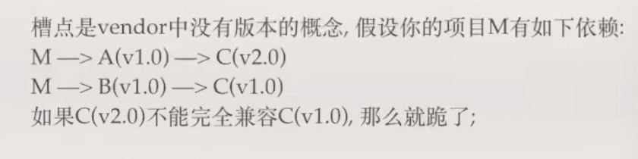

go的依赖会先去vendor里找，然后在去gopath里面找。

Go的数组会如果长度超了会扩容和java的listy差不多，关键的是lsit的扩容是list对象里面的buff变成新的，list指针不会变，而go的扩容后数组的地址都变了！！！！

注意，init的顺序，上面的还没跑到他的init函数，你就去调用他。

Fmt.printf(“%p”)就是按照指针打印

经过验证,那种string init的啥遍历的时候指针是同一个.

经过验证,那种结构体数组在遍历的时候指针也是同一个,对于结构体指针数组在遍历的时候指针就不是同一个了.

还有就是在遍历数组的数组的时候,其中的一个item就是一个指针了,不要在加&这东西了.

Fmt.Printf(“%T”)是打印类型,如果你还要加个&的话,就变成数组的指针了,以后就把数组当作指针来看了.

对于那种创建一个数组并塞一个元素并赋值的代码,不要那样先创建一个切片,在给切片append然后再赋值,而是要xxx = []\*model.xxx{ aaa } 这样就可以了

结构体切片的根据结构体的某一个元素排序代码

sort.Slice(results, func(i, j int) bool {

        return results[i].Value < results[j].Value

})

这里就是根据Value元素的大小排序results这个数组.

啥是数组 [10]int 只要是中括号里面有数字的就是数组,没数字的就是切片,不看别的.

V2 := v1[0,6]

V3 := v1[2,5]  
注意这样的话,v2和v3其实都是走的v1底层的那个数组,你改了v2是会影响到v3的.

但是go语言有个copy内置函数.

我们复制切片的时候就可以用copy来操作.

V2 := make([]int, 6)

Copy(v2, v1[0:6])

这样就是复制内容到了v2.

定时任务也要go 起来啊。这种扫表的,不然你里面是个死循环下面的执行不了,所以死循环的定时任务要用一个新的协程.

抽象能力.

对于从数据库的查的数据,一定要把两个返回值都判断下,不要只判断error,因为err不为null,但是数据可能是有问题的,数据库嘛.

for {

    DoSomething()

    if done {

        break

    }

}

Do while

h.Res.ErrNo, h.Res.ErrTips = -1, err.Error()

一次行赋值两个

数据耦合,而不是参数耦合,不是程序耦合,有没有发现经常一个参数层层的传下去...,如果通过数据耦合就可以避免这个问题.

数据结构的定义要复杂而不是算法复杂.

各种计算不应该是在每次请求的时候,而是提前就算好,请求的时候直接给数据.

一定要注意接口的幂等性, 幂等性最好的方法还是加唯一索引.

把db层只做简单的更新,插入等,事务啊,我们放在logic层.组合的db操作我们也放在上面的层.

有些东西是基础服务,比如班课啊,很多东西都是依赖着班课,基础服务的概念要知道.

对于什么东西我们要冗余呢,对于那种不方便循环rpc的我么就冗余在表里避免查询时间太长.

函数内容一定不能过长.

函数不要全关联到包,而是要关联到logic对象上面.

不要在代码里面的所有的结构都用thrift的或者是pb的,而是要多用自己定义的数据结构,也就是定义在logic里面的数据结构.

logic一般都会有一个newlogic的代码,这个newlogic看起来是没什么用,但是类似于上次的那种选择题的数组默认有abcd的这种,这个时候newlogic就可以初始化一些东西了.

尽量把一些方法都关联在logic结构体上,这样的话可以方便使用logic结构体的元素数据,而不是用参数传递来传递去,不要经常搞那些大写开头的代码,那种是类似于静态的代码包名来调用.

以全局数据为中心去操作来维护,其他的各种函数都是来操作这个全局数据的,而不是数据的传递,围绕一个很大的数据结构把代码给串起来.

Api-service-dao的关系是这样的,层与层之间是互相不接触的,所有的操作的数据都是互相抽象的.

对于service层来说,只认订单,并不认你下面有多少表,(这就是互相抽象的意义)

而上文所说的定义的复杂的数据结构就是在service层.

服务的边界,服务的强自治,也就是一个服务最好能单独的就提供功能,不要依赖太多其他服务,不然可能导致rpc调用环,引起rpc风暴,所以服务的边界的划分就十分的重要.除了上面所说的基础服务,还有那种聚合服务,比如trade服务就是一个聚合服务,他背后还有优惠价啊库存啊等服务.

服务的菱形分层,api层也就是入口少,dao层也就是和数据的交互少,中间的service层要多.

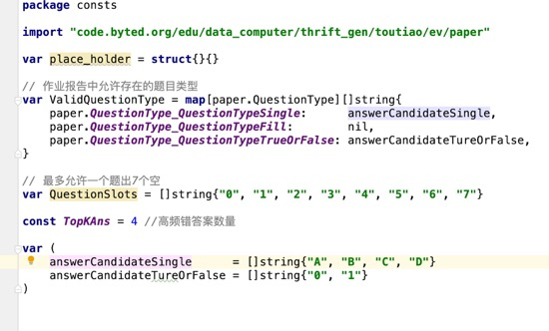

常量的定义不要只想着定义字符串,数字啥的,就是这种数组啊,map啊,也是可以定义成常量的, 主要还是对数组的常量的定义.

下面的代码是在协程中用的

在我们普通的代码中,如果出现了panic,我们的代码一般也不会写defer和recover还抓住这个panic,那么这个panci就会跑到最外面的我们的一个recover的地方,就会被抓住. 但是呢,如果我们自己起的那种协程panic了,外面是抓不住的,所以在我们自己起的协程里面一定要加上下面这段代码,一旦panic了也是可以知道的,而且还可以安全的把资源或者业务给处理好.

defer func(id int64) {

  if e := recover(); e != nil {

If e != nil 就说明来这里已经出现来panic了,就可以处理了.

   const size = 64 << 10

   buf := make([]byte, size)

   buf = buf[:runtime.Stack(buf, false)] 这里可以用runtime.Stack()函数来打印堆栈信息

   logs.CtxError(ctx, "KITE: panic in handler: %s: %s", e, buf)

   metrics.EmitCounter("GetReport.panic", 1, map[string]string{"source": "homework"})

   res.err = errors.New("panic in processSingleXiaoban")

  }

  ch <- res

但是即使上面panic了,也只是会在上面打印些东西,这个地方该跑还是会跑的,因为外面的select会因为这个东西而阻塞,这时候defer的好处就出来了,即使panic了,也不会让有些代码跑不到

 }(xiaobanID)

上面的代码要注意理解

func IsEmptyValue(i interface{}) bool {

 v := reflect.ValueOf(i)

 switch v.Kind() {

 case reflect.Array, reflect.Map, reflect.Slice, reflect.String:

  return v.Len() == 0

 case reflect.Bool:

  return !v.Bool()

 case [reflect.Int](/Users/yangwenshuo/Documents\\x/reflect.Int), reflect.Int8, reflect.Int16, reflect.Int32, reflect.Int64:

  return [v.Int](/Users/yangwenshuo/Documents\\x/v.Int)() == 0

反射获取intertace{}类型的类型与值

go get -u  xxxx 不加@就是拉最新的tag的版本

### golang性能

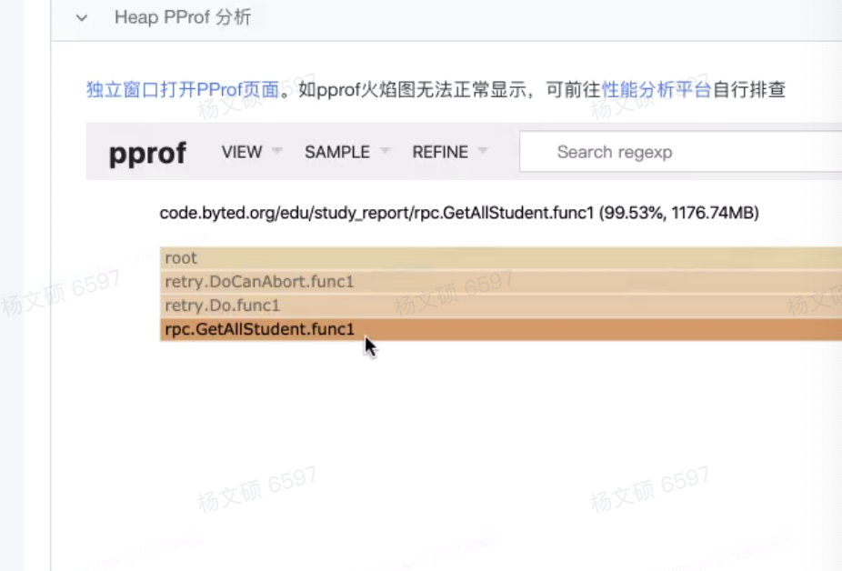

pprof这个东西可以让你看到哪个函数占用了最多的内存.

golang里 如果你新建的是个对象指针,那么你的对象的数据在堆上 需要gc,如果你创建的是个结构体 那么这个结构体的数据会在栈上 不需要gc

,这个不是和c一样么

对于大结构体创建指针比较好。值复制指针比较快,但是对于小结构体 还是栈比较快,不用gc

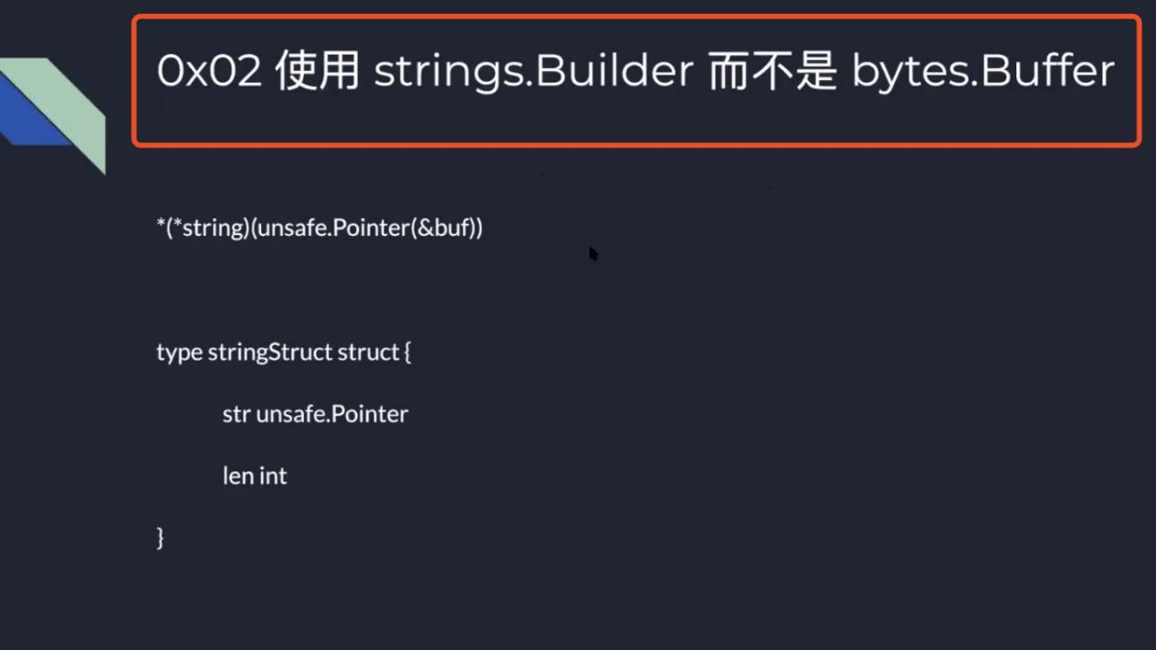

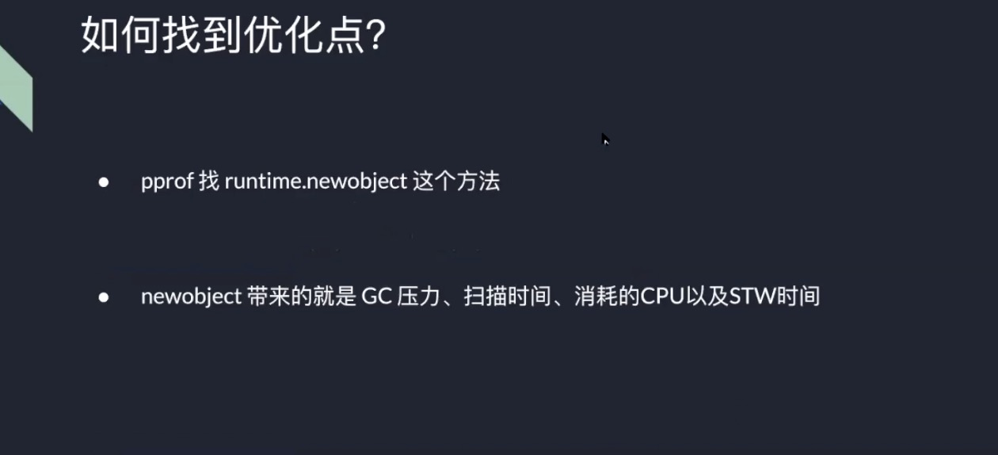

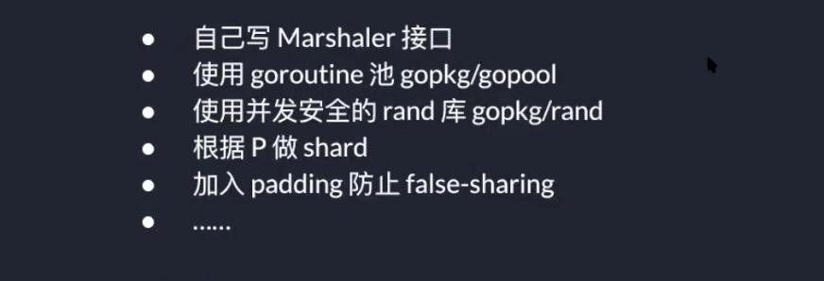

go里面只要是channel里的东西都是分配在堆中的,channel是在两个协程之间传递的 栈肯定是不行的,必须在堆上

channel其实是有大锁的,如果协程比较多操作一个channel, 性能也是很差的 就是互斥锁

goruntine池的好处还有就是。减少栈空间不够导致的栈分配导致的栈拷贝引起的性能下降

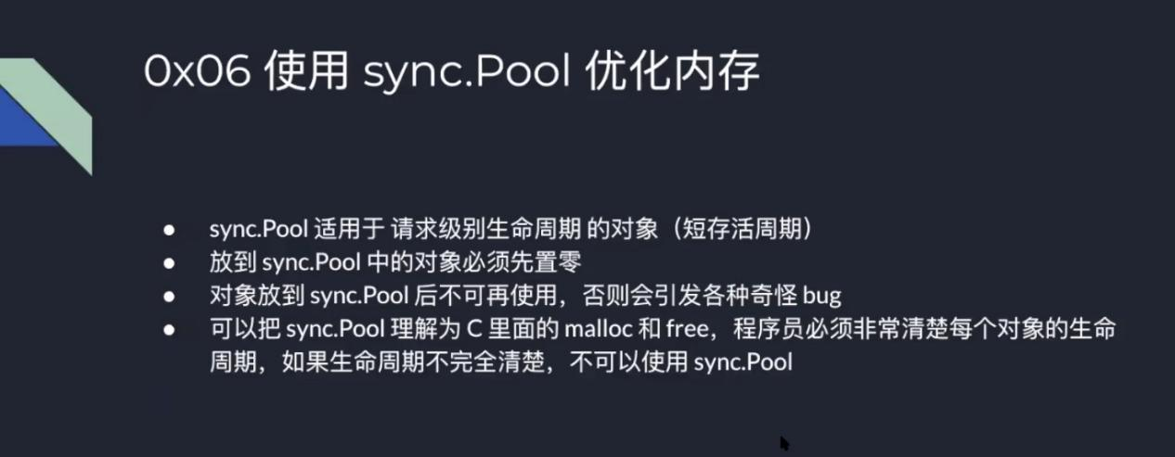

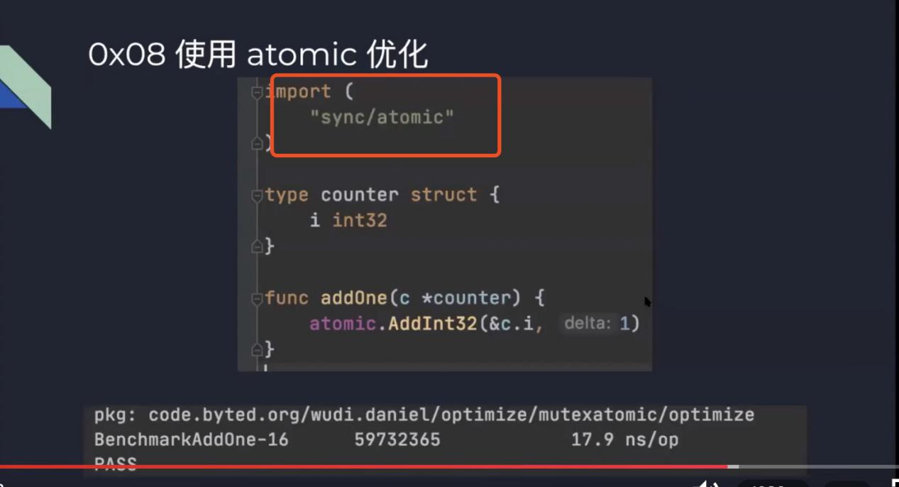

atomic是效率比较高的,lock是保护的一段逻辑,而atomic的操作是保护的一个变量 这个和java差不多 cas嘛

## Kafka

如果kafka用了异步了,就不要依赖异步了,就是那个创建批改任务是异步之后,导致后面的问题

如果你处理时间过长 消息队列又一直在发就会堆积

## Sql

select record\_id, ea\_item\_id, count(\*), max(update\_time) from user\_question\_record where subject = 2 and user\_id = 1 group by ea\_item\_id;

mysqldump -h[47.92.202.123](/Users/yangwenshuo/Documents\\x/47.92.202.123) --skip-lock-tables --skip-add-locks -uhuamath\_dragon\_w -pebe00208299ad3bcb8  -d huamath\_dragon > dump.sql

只复制表结构

mysqldump -h[10.225.88.235](/Users/yangwenshuo/Documents\\x/10.225.88.235) -P3306 -uev\_boe\_w -p6abPHgXPTzxTB9P\_3NM9WeQvshLVKNLY --skip-lock-tables --skip-add-locks --databases ev\_boe --tables chat\_info --where "create\_time>\"2020\"" | mysql -h[10.225.124.243](/Users/yangwenshuo/Documents\\x/10.225.124.243) -P3306 -uev\_classroom\_w -plno3sGjYGd81TS2\_GJxHP66VQuHLBaWt

复制所有数据

数据库里面是null的话查出来的是空串 并不是null这个字符串的啊

update xxx= xx +1 这样是没有问题的

show index  from user\_examination;

drop index xxx on table name

Find(&userExamList).  必须要取地址

show create table banke;

tx := conn.Begin()

 var res Result

 err = tx.Table("cron\_job").Raw("select exec\_state, exec\_time from cron\_job where id = ? for update", id).Scan(&res).Error

加锁

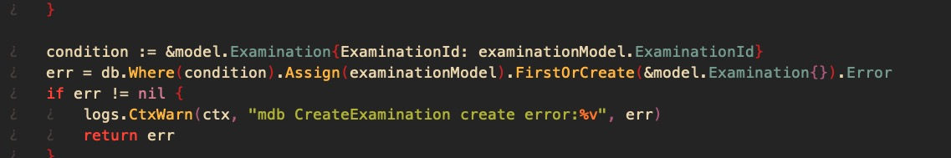

没有就create,有就update, assgin和firstorcreate

select examination\_id, count(\*) count from examination group by examination\_id having count > 1;

Select where amount < 3000 这样是有问题的,因为如果amount是null的话,是捞不出来的,所以也侧面反应来,default的重要性!!!!!

update xxx= xx +1 这样是原子的.

db的分页是走的offset,偏移量不会把所有的数据都捞出来.

但是如果这个操作在两个事务中还是会有问题

Left join xxxxx on a.user\_id = b.user\_id where b.user\_id is not null;

用on的话后面得是一个where.

SELECT \* FROM table WHERE zongbu NOT REGEXP'北京|上海|深圳|天津|香港|沈阳';

多个not like无论是or还是and都不好使，要用这个。

## 数据库

get\_json\_object hive的

一个任务表,需要被扫 任务越来越多 扫表效率低,可以不停吧已经结束的任务迁移到别的记录表里

大的json用文档数据库 mongodb来存储

先set 再get可能会有主从延迟问题 解决的方法就是。后面的那个get你去读主库

如果你for update了这里 其他服务也就不能用了,要考虑好啊这个for update

存表情需要有的话需要这样设置db,编码集要设置成utf8mb4

kafka消费binlog同步到es

<https://www.cnblogs.com/Me1onRind/p/11565501.html>

es不要权量存es 存id就可以,因为默认es会给所有字段都加上索引,查询的时候会把索引都加载到内存中,如果你索引内容太多内存加载不上,就会走硬盘,所以最好es里面只存id,通过一些条件检索出来后再用唯一id去db或者hive等库里根据id查询内容就ok了.

为什么有内存缓存呢 因为redis的序列化很耗时,而且还要去访问外面的链接,但是内存缓存不会有序列化的问题的.

班课那边的缓存是1分钟 数据有变化会立马删除缓存.

用自增id标记数据, 如果分表的话就不行了 所以我们还是要自己搞个recordid.

如果1和非1差不多数量，加索引并不能有效优化。 如果1很少非1很多，而你只查询1，那么索引是有效的。但是增加和修改的索引效率会降低，如果修改操作出现了瓶颈那么应该去掉索引。

### 语法

countid属实要比count(\*)快

同一个事务中是读未提交的,前面的写,该事务中后面读的时候是可以读出来的

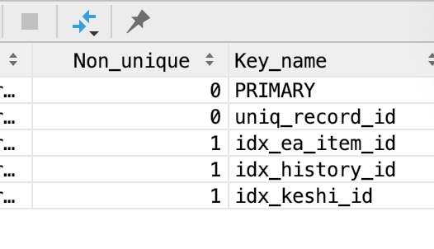

Non\_unique是0的话就表示这个是唯一的

如果对两个列加了联合唯一索引, 那么在对其中一个加唯一索引是不行的

数据库查出来的东西一定要判断两个返回值

text是可以变长存储的,就是容量比较大的varchar

db的分页是走的offset 通过偏移量就给完好了

default这个东西不是不传的时候才会生效, 传了0的话default就不会生效的

mysql分为独立部署和混合部署,混合部署就是这个库有很多业务方在用,不仅是你这个业务的几张表,只不过你们建了不同的database,但是数据库进程是同一个.

mysql带4个从,同步是没问题的

comment是个关键字啊

getwriteconn这就会走到主库那里了,这样可以避免一定的主从问题.

Throttled 数据库会限流,如果qpd过高.

如果是not null的话就必须要有默认值。而text没有默认值的,所以给text设置成not null就会出问题

如果你吧很多东西都弄成json当作字符串存在数据库里, 那么统计数据会非常蛋疼.

这是一个用lua脚本的地方,redis的eval语句就是用来执行lua脚本的,语句中的内容就是先get,如果get到了就去delete

var script string = "if redis.call('get', KEYS[1]) == ARGV[1] then return redis.call('del', KEYS[1]) else return 0 end"

 if result, err := redisClient.Eval(script, []string{lockKey(roomId)}, uuid).Result(); err != nil {

  logs.CtxWarn(ctx, "RedisUnLock Eval error: %v", err)

  return false, err

 } else if result.(int64) != 1 {

  logs.CtxWarn(ctx, "RedisUnLock result error: %v", result)

  return false, nil

 }

 return true, nil

读写分离 分了主从的话就一定会有那种双机房问题,写到了主里去从读就读不到,但是如果你setnx这是个写操作就会全到主里面.

那么这种双机房问题就咋办呢,电商公司一般都不会读写分离的,一是容易出问题,数据量大的话还是要走分库分表,头条这种feed流起家的一般都是走读写分离.

public static void usePipeline(){

        ShardedJedis jedis = getShardedJedis();

        ShardedJedisPipeline pipeline = jedis.pipelined();

        long begin = System.currentTimeMillis();

        for(int i = 0;i<count;i++){

            pipeline.set("key\_"+i,"value\_"+i);

        }

        pipeline.sync();

        jedis.close();

pieline报错可能是因为pipeline的长度是0

幂等就是同一个消息来了重复了两次,不会重复执行两次,保持幂等就是执行前去查一下咯,有没有执行过,有没有用过.

opentsdb是基于Hbase的时序数据库[时间序列数据库]。不具备通用性，主要针对具有时间特性和需求的数据，如监控数据、温度变化数据等。opentsdb说是数据库，但并不能称作为数据库，他是在Hbase(HBase才是具有存储功能的)的基础上，进行数据结构的优化和处理，从而适合存储具有时间特性的数据，同时提供特定的工具进行查询等操作。

### Es

10.225.80.125:41441/ev\_user\_question\_record/\_mapping

10.225.80.125:41441/ev\_user\_question\_record/\_update

10.225.80.125:41441/ev\_user\_question\_record/\_search

10.225.80.125:41441/ev\_user\_question\_record/\_count

POST ev\_user\_question\_record/\_delete\_by\_query { "query": { "match\_all": {} } }

删除索引所有的记录

### 索引

联合索引,对于字段的大于小于是会走的, 一个大于一个小于也会走的.

Order by是可以走索引的,但是前面一般都有where条件,where条件那也是有索引的咯,由于mysql只能用一个索引,所以order的索引和where的索引一般都会用where的索引,但是如果你order by id的话就会导致mysql用了order后面的这个主键索引,但是不用where的索引,导致性能的低下了,一个索引的坑.

联合索引abc, a ab abc可以,ba. cba acb这些顺序乱了的也是可以的

explain select \* from eaitem\_update\_courseware\_record where keshi\_id = 11 or ea\_item\_id = 111 or teacher\_id = 11;

这种必须得是三个都是单列索引才会走索引,走的话是这个样子,

type是index merge,也就是根据各自的索引 最后把结果merge了,extra是user union。也就是meger的时候是吧三个结果结合在一起

explain select \* from eaitem\_update\_courseware\_record where keshi\_id = 11 and ea\_item\_id = 111 and history\_id = 11;

这种有一个是索引,2个 或者三个都是单列索引也只会用一个索引,具体用哪个得用mysql会选择,所以我们才需要用联合索引呀.

听说mysql查询只会认一个索引说得就是这个意思,三个and查询,难道我还要查三个b+树么,我只会查一个b+树, 联合索引不就只是一个b+树么.

create table employees2( 工号 varchar(4) primary key, 姓名 varchar(10) not null default "未知" , 年龄 int );

根据上文对not null 和 default的介绍，当想表插入数据时，如果给姓名字段具体值时不会报错；如果给了姓名字段空值，insert into employees value（"0001",null,22)，会触发not null约束，不会触发default约束，因为default只有在不给字段数据时才会使用，所以此条语句报错（填入了空值）；如果不给姓名字段数据，insert into employees （工号,年龄) value（"0002",22)，会触发default，给姓名默认值"未知"。

所以not null 和 default是两个独立的约束，可以用在一个字段上，但不会交互使用，是两个独立的约束条件。另外约束条件不仅是在插入数据时有用，当我们在对表数据进行修改时，也会受到约束条件的限制。

## Protobuf

protobuf比json更加的块 速度。时间效率空间效率都是json的3-5倍

repeated GradeInfo grade\_list = 5;//年级列表  在pro里面这个repeated表示的意思是list

可以向前兼容向后兼容

有代码生成机制

## Thrift

include "../base.thrift"

include "./paper.thrift"

include "./examination.thrift"

应用别的thrift文件

## Gorm

单独查询某几列要 scan,还要新建结构体

.Select(“xxx”).Scan(&xx)

con = con.Model(&model.CorrectionTaskQuestion{}).Where("task\_id = ? and question\_id = ? and routine\_id = ?", taskId, questionId, routineId).Updates(paramMap)

 if err := con.Error; err != nil {

  return 0, &util.CorrectionError{Code: errno.Internal\_Error, Msg: fmt.Sprintf("db UpdateTaskQuesionEmResult err %v", err)}

 }

 return con.RowsAffected, nil

这样获取影响了多少行

save的参数只能是结构体指针,不能存map

delete 一个不存在的是不会报error的

("record\_status = 1").Order("create\_time desc").Find(&recordList) order得在find前面

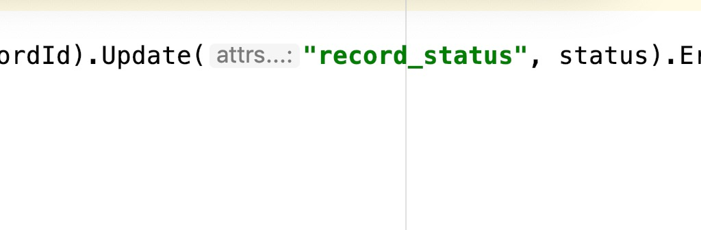

单独更新一个字段就用Update(xx,xx) 就行了

如果是个查询语句是可以用con.Raw(xxx).Rows()来查询的

并且可以用scan来取数据

如果是个update语句就不能用raw的啊 而是要是con.Exec(xxx)

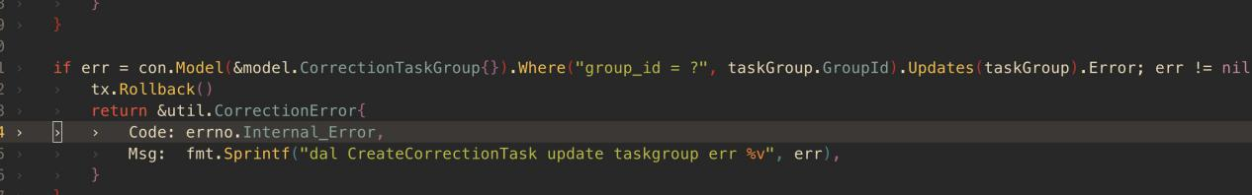

这种的话,updates是不会更新0值的,如果你把一个本来是1的列改成0的话是不会生效的.

对于普通的con.table.where(xx)的查询后面就用Find(xx)就可以了

如果是sql直写的查询,就用Raw()了 raw里面写内容

db.Raw("SELECT name, age FROM users WHERE name = ?", 3).Scan(&result)

那么上面的scan()是咋回事呢,scan一般用于不查询一列的全部数据,而是查询其中某几列数据的时候使用,你看上面只查询了name和age,而reuslt这个结构体里的参数正是name和age.

但是如果查询出来的是多条

rows, err := db.Model(&User{}).Where("name = ?", "jinzhu").Select("name, age, email").Rows() // (\*sql.Rows, error)defer rows.Close()

for rows.Next() {

...

rows.Scan(&name, &age, &email)

...

}

用Select(“列名s”)来确定查询哪几个语句,然后用Rows()找到多条数据,然后在for循环去scan()

// Raw SQL

rows, err := db.Raw("select name, age, email from users where name = ?", "jinzhu").Rows() // (\*sql.Rows, error)

defer rows.Close() close row

for rows.Next() { row.Next()

...

rows.Scan(&name, &age, &email)

...

}

下面这个sql直写的也同理,由于是多个,后面也得是Rows(),然后再for循环.

conn.Model(&ExamRule{})灵活一点 相对于conn.Table() 这个都是上来都选了一个表

mysql事务

conn, err := GetWriteConn(ctx)

 if err != nil {

  return fmt.Errorf("CreatePaper GetConnection error: %v", err.Error())

 }

 tx := conn.Begin()

 defer tx.Rollback() 如果出panic了,理论上panci会一直往上抛就会导致事务无法回滚,但是呢,这里加了defer 即使panic了,事务也会被回滚.

 if err = tx.Error; err != nil {

  return fmt.Errorf("CreatePaper get tx error: %v", err.Error())

这样可以保证在开启事务的时候出错也能捕获到.

 }

下面这样可以保证提交事务的时候的错误也会被捕获到

if err = tx.Commit().Error; err != nil {

  return fmt.Errorf("CreatePaper commit error: %v", err.Error())

 }

mysql加锁

var res Result

 err = tx.Table("cron\_job").Raw("select exec\_state, exec\_time from cron\_job where id = ? for update", id).Scan(&res).Error

 if err != nil {

解锁

tx.Commit().Error

## 虚函数

首先,java中的函数除了构造和静态哪些都是虚函数,虚函数的意义和我们以前想的是一样的,有什么动态分派啊,虚函数表啊,这里主要讲一下c++中的虚函数,因为c++是有一个visual关键字的,会把一个函数标记成虚函数.

如果你不标记成虚函数的话就不会有多态的特性了,你的静态类型是什么,就会调用那个函数,一旦你标记成visual后就会有类似于java的多态的效果了.

所以c++默认是没有虚函数的.

## 索引和锁和事务

clientA锁定了某一行，未提交事务，此时clientB也需要update/delete这一行，此时clientB就会进入等待状态，直到出现Deadlock 。

## Redis

1. key的value超过10KB，即string类型value超过10KB

2. hash/set/zset/list 数据结构中 元素个数  > 5k

3. 整体value 大于10MB

大key的危害 首先由于key大了会加大查询时间,导致链接池资源耗尽,数据同步啊。数据备份db啊 都会慢

对于LUA的说明：我们在接入文档以及日常 oncall 中一直明确不支持LUA命令，原因是这个命令不可控，可能会实现一个复杂逻辑，导致实例阻塞卡死，对服务的稳定性无法标准化；

redis的大key问题还是在主从同步啊,删除key内存啊啥的时候,由于redis是单线程,但是你key太大会耗时太久, 就会导致redis繁忙做不了别的事,还有可能你复制复制少了等问题.redis自带命令redis-cli --bigkeys可以查询redis里的大key.

hset单独某个字段的话是没有超时时间的,因为超时时间是对key说的,hash才是一个key,里面的field不是个key.

redis的一致性hash主要是为了避免集群增加机器时由于hash值变化需要大范围迁移数据的问题.

由于连接池的存在,正常一个redis操作就几毫秒而已.

redis的key比如你要变化了,可以通过时间来操作下,或者换key的v2

alchemy  rc  redis

redis的map一个map下面不能超过5k,不然这个就是个大key

双机房的redis做分布式锁是有风险的,按理说setnx是都会搞到主库的,但是也不排除有风险.

还有就是对于双机房的redis你先去删除了一个key,然后马上再去get的话,是可以get到的,你删的是主的,get到的是从库,还出过一个事故复盘.

## 网络

ICP备案信息、ICP许可证、公安机关网安备案信息 一个网站需要这三个

浏览器对网站的重定向信息居然也会缓存的

微服务间长链接。会好些,比如访问量比较大的,你就弄成长链接就比较好.

server存一些关键数据,api用这些关键数据把完整的数据攒出来.

序列化性能

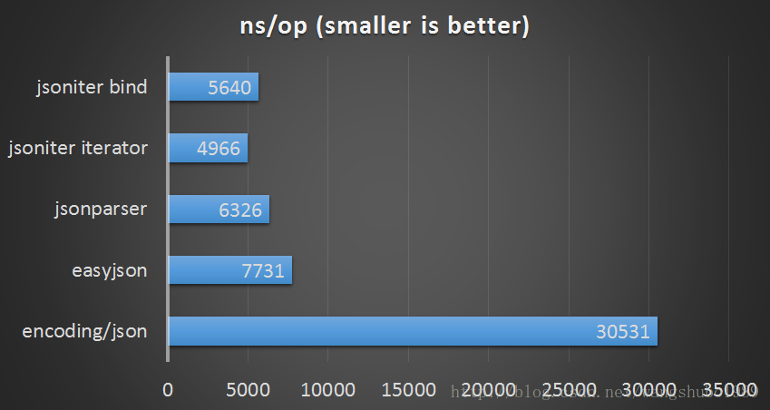

你去该前端的页面代码,重新部署后不是马上生效的,可能过个一两天才生效,因为cdn有缓存.

400 bad reques

408 请求超时

如果信息数据安全的重要性,如果你把用户的指纹信息给泄漏了那不是疯了.

## Linux

e 移动到单词结尾

Dw 从光标开始删到单词尾

daw删除当前单词

Shift d 从当前删到结尾

D 0 从当前删到开头

: 1,10d 指定行删除.

## 性能优化

granda是用来做聚合展示的 打点的记录要从metric看

reids连接满了,获取链接timeout也有可能是服务器cpu被打满了引起的,也有可能是redis扛不住了.

1,业务优化 2,中间件优化。3 代码优化

缓存  批处理 预处理 异步

(队列 削峰)。 并行化(比如smartloader)

打散大的一次性请求

hscan代替hgetall

或者hgetall分bucket

msgpack是一种高效的序列化协议。目前支持较多语言，go使用可以依赖 [https://github.com/tinylib/msgp](https://github.com/tinylib/msgp" \t "/Users/yangwenshuo/Documents\\x/_blank) 库，在需要被序列化的文件中增加以下表头即可快速生成相应序列化代码，接入成本较低。非常适用于redis，消息队列等不需要外部直接查看结果的数据。同时现在部分rpc框架也使用msgpack作为序列化算法（zerorpc)

## Tips

重构的话可以 v1 转发到v2,这样依赖方就不用非得切v2了,可以慢慢切.

为什么我们换域名 前端都不用改代码,不用改域名,因为前端的那些js,html图片的资源其实就是通过域名先拉到的,那么代码里面肯定可以获取到当前域名,而app的的域名是写在自己的代码里面的,所以一旦域名改了老的app就用不了了.

大流量的东西瓶颈都在网卡和磁盘io.

10M带宽=1.25MB/s网速：

可以通过url包不包含api来判断该请求是不是需要转发到后端,比如我们的nginx的配置也是发现这个url里面包含了/api/才会转发到后端的额负载均衡里面.

最近看到一个p99不知道代表什么,通过查询得知:

p99.9

p99

p95

p90

过去10秒内最慢的x%的请求的平均延迟.其中X是数字与100的差.

例如:p99 1.403 表示过去的10秒内最慢的1%请求的平均延时为1.403秒

p95 过去的10秒内最慢的5%的请求平均延时.

改一个东西的值或者删一个东西的时候一定要finduseage

直接git co就可以,不用git co -b

apt-get install xxxx 安装

apt-get remove xxxx 卸载但不删除配置

apt-get purge xxxx 卸载并且删除相关配置

git clean -df。这个会删除文件夹和文件全都。如果不加d的话文件夹是不会删除的

通过etcd获取服务治理规则

Grep -w 例如我想匹配 “like”， 不加 -w 就会匹配到 “liker”， 加 -w 就不会匹配到

webview是一个安卓和ios都可以用的用来展示h5页面的插件,可以用来统一两端.

nohup ./[install.sh](/Users/yangwenshuo/Documents\\x/install.sh) &

crm 客户关系管理系统

/ev/mine/v1/get\_h5\_exam\_report/最后的/如果不加的话就会重定向,这时候x5浏览器就出问题了

git reset 84969b9 git reset HEAD~1 回到这个版本,注意reset后还需要checkout .一下

git cherry-pick dfdf 获取到这个提交,其他分支也可以.

1、格式不同

png是无损压缩，jpg是有损。

2、编辑形式不同

PNG格式可编辑。如图片中有字体等，可利用PS再做更改。JPG格式不可编辑。

3、解析度不同

对于两种格式的解析度，PNG高于JPG。

4、使用场合不同

PNG不适用任何场合，因为它的体积很大，不利用显示，完全用于编辑者作为以后更改图片时做的备份之用。JPG格式用于很多场合。

因此Google于2010年提出了一种新的图片压缩格式 — WebP，给图片的优化提供了新的可能。 WebP为网络图片提供了无损和有损压缩能力，同时在有损条件下支持透明通道。据官方实验显示：无损WebP相比PNG减少26%大小；有损WebP在相同的SSIM（Structural Similarity Index，结构相似性）下相比JPEG减少25%~34%的大小；有损WebP也支持透明通道，大小通常约为对应PNG的1/3。 同时，谷歌于2014年提出了动态WebP，拓展WebP使其支持动图能力。动态WebP相比GIF支持更丰富的色彩，并且也占用更小空间，更适应移动网络的动图播放。 目前国内外各大互联网公司已逐步使用WebP，科技博客GigaOM曾报道，YouTube的视频缩略图采用WebP后，网页加载速度提升了10%；谷歌网上应用商店采用WebP后，每天可节省几TB的带宽，页面平均加载时间大约减少1/3；谷歌移动应用市场采用WebP图片格式后，每天节省了50TB的存储空间；2014年腾讯新闻客户端应用了WebP后，流量峰值带宽降低9GB，网络连接延时不变的前提下，平均图片延时和数据下载延时降低了100ms；2014年空间装扮也全量转换成WebP，带宽上也有显著降低。（虽然听说目前已转成SharpP格式…） WebP的优势在于它具有更优的图像数据压缩算法，在拥有肉眼无法识别差异的图像质量前提下，带来更小的图片体积，同时具备了无损和有损的压缩模式、Alpha 透明以及动画的特性，在 JPEG 和 PNG 上的转化效果都非常优秀、稳定和统一。

goland解决完冲突后,直接用goland push

所以经过我的验证,我知道了我们的每个日志,不管是多长,其实都是一行的啊,所以我们可以用grep和awk操作啊,因为都是同一行,也就是换行符只有那么一个

str2 := "hello" + " " + "world"   字符串可以这样拼接 但是加上整数不行

Thrift 会生成method。idl生产的是pb——gen,不是idl也是会生成method的,如果你的pb没有生成method说明你忘记写service了.

加了代理就用不了 postman了 加了代理就用不了 postman了

那么序列化的本质是把结构体编程btye[],所以我们看到go语言的json的这两个函数的参数和返回值都是byte[] 而不是字符串哦。但是go的string和byte[]之间是可以非常方便的转换的

json也是一种序列化方式,序列化的结果是一定是byte[]

Echo $GOPATH

Echo $SHELL 这样可以打印一些生效的环境变量咯.

如果你要是用咯zsh,以后哪些环境变量相关的东西就挪到.zshrc里面咯

售卖流程都是会有createorder和confim order的.

Sd lookup 就是去consul走服务发现流程了.

Tlv type length value

Overload 限流

kerberos. 就是一个单点登录的协议,有一个票据服务,先去这个票据服务获取票据,然后你就可以,访问其他服务不用登陆了,kinit的k就是她

if len(os.Args) != 2 {

fmt.Fprintf(os.Stderr, "Usage: %s host:port", os.Args[0])

os.Exit(1)

}

service := os.Args[1]

这个os.Args os.Args[1]啥的乱七八糟的东西,就是你在执行这个bin文件的时候后面跟的参数

接口去抖就是防止用户手抖点击多次，导致瞬间调用接口两次。

大力这里用的也不是protobuf。如果真用的是protobuf的话，那么你的http请求响应体李的内容你就看不懂了，因为那里都是乱码了

centos yum mac brew debain apt

ssh的生成是由git登陆的邮箱生成的，每输入一次生成的都不一样，但是私钥文件是在你本地的，公钥配置在远端。

设置ssh key免密登陆服务器，把自己的公钥配置在服务器的.ssh文件夹下的一个文件里。

Reflect.TypeOf()这个是可以查看变量类型的,也可以看到go语言也是有指针的指针的,但是呢,对于json的unmarshal来说,这个你传指针,还是指针的指针都是能够处理的.

句柄（handle），有多种意义，第一种解释：句柄是一种特殊的[智能指针](https://baike.baidu.com/item/%E6%99%BA%E8%83%BD%E6%8C%87%E9%92%88/10784135" \t "/Users/yangwenshuo/Documents\\x/_blank) 。当一个应用程序要引用其他系统（如数据库、操作系统）所管理的内存块或对象时，就要使用句柄。 [1]  第二种解释：整个Windows编程的基础。一个句柄是指使用的一个唯一的整数值，即一个4字节(64位程序中为8字节)长的数值，来标识[应用程序](https://baike.baidu.com/item/%E5%BA%94%E7%94%A8%E7%A8%8B%E5%BA%8F/5985445" \t "/Users/yangwenshuo/Documents\\x/_blank)中的不同[对象](https://baike.baidu.com/item/%E5%AF%B9%E8%B1%A1/17158" \t "/Users/yangwenshuo/Documents\\x/_blank)和同类中的不同的实例，诸如，一个窗口，按钮，图标，滚动条，输出设备，控件或者文件等。

句柄泄漏是进程在调用系统文件之后，没有释放已经打开的文件句柄。

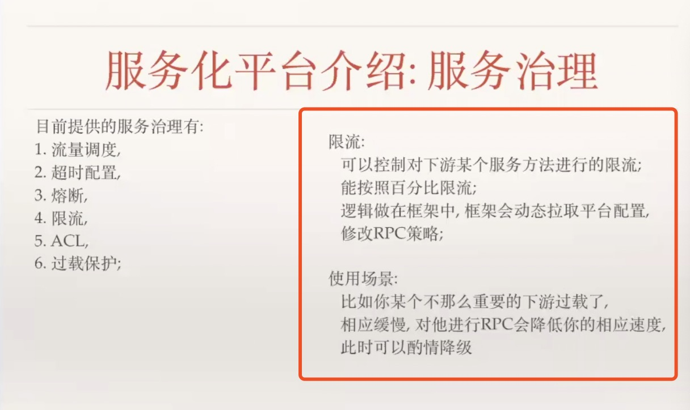

过载就是服务器抗不住了，你的下游找你让你别调用他了，你就可以配置下限流。

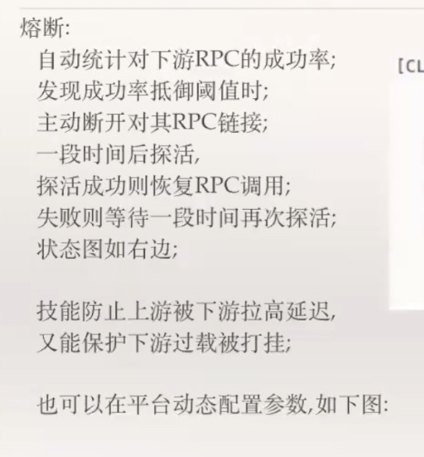

熔断的意思和以前差不多。

限流和熔断都是保护下游不被打挂的。

Bilibili，也就是传说中的B站，不仅贡献了弹幕，为我们提供了另一种观影交互体验。更重要的，Flv.js的诞生，让我们在视频播放领域彻底告别Adobe时代。一个全新、干净的HTML5就这样向我们走来了。

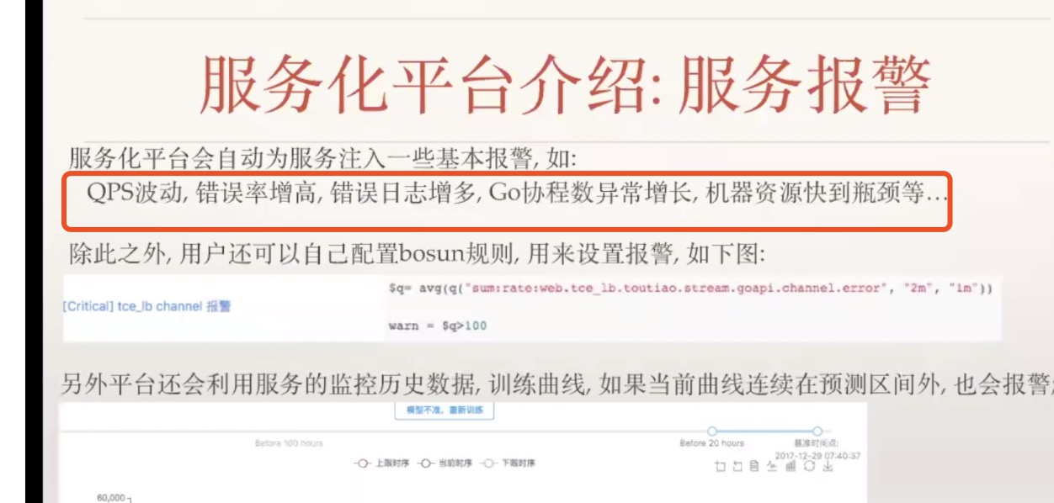

集成了一些公共的告警比如cpu过高，错误日志过多，协程太多。

热更新就是动态下发代码，它可以使开发者在不发布新版本的情况下，修复 BUG 和发布功能，让开发者得以绕开苹果的审核机制，避免长时间的审核等待以及多次被拒造成的成本。

在iOS中有两种[App](https://baike.baidu.com/item/App" \t "/Users/yangwenshuo/Documents\\x/_blank)更新方式：一种是在[App](https://baike.baidu.com/item/App" \t "/Users/yangwenshuo/Documents\\x/_blank)Store内进行更新，更新时重新下载全部安装包；另一种就是热更新，用户只有在打开[App](https://baike.baidu.com/item/App" \t "/Users/yangwenshuo/Documents\\x/_blank)时才会发现热更新包，更新时只需下载安装更新部分的代码，再次打开时即可。热更新最大的优点就是快，它可以绕过苹果方面的审核，更新通常只需一个晚上即可上线，另一大优点就是更新包较小，一般都在1M左右，用户不连接WiFi也可随意下载。

SLA：Service-Level Agreement的缩写，意思是服务等级协议。SLA是关于网络服务供应商和客户间的一份合同，其中定义了服务类型、服务质量和客户付款等术语。

按照 SLA 要求，服务供应商采用多种技术和解决方案去监控和管理网络性能及流量，以满足 SLP 中的相关需求，并产生对应的客户结果报告。

就是什么4个9 3个9啥的

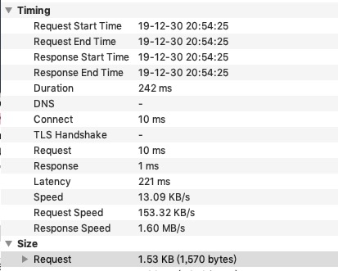

charkess是可以看各种耗时的,dns啊 ttl啊

## 文章

<https://mp.weixin.qq.com/s/gVNKibDQ6UsX_q8_CHvg1A>

<https://mp.weixin.qq.com/s/JQqex6kON6ixJUwodRZByA>

<https://books.studygolang.com/The-Golang-Standard-Library-by-Example/>

<https://zhuanlan.zhihu.com/p/95056679?utm_source=wechatMessage_article_bottom&from=singlemessage>

<https://gocn.vip/topics/9611>

<https://cloud.tencent.com/developer/article/1434134>

<https://mp.weixin.qq.com/s/0IKxbt8MDH6Yqu1f00cwSA>

<https://zhuanlan.zhihu.com/p/79772089?utm_source=wechat_session&utm_medium=social&utm_oi=54330396770304>

[https://zhuanlan.zhihu.com/p/22557362?utm\_source=wechat\_session&utm\_medium=social&utm\_oi=54330396770304&from=singlemessage&s\_s\_i=EuzWvW5ULdKasS50J8NyYlWM5Vs%2FPJi1BiU4UfbOeDg%3D&s\_r=1](https://zhuanlan.zhihu.com/p/22557362?utm_source=wechat_session&utm_medium=social&utm_oi=54330396770304&from=singlemessage&s_s_i=EuzWvW5ULdKasS50J8NyYlWM5Vs/PJi1BiU4UfbOeDg=&s_r=1)

<https://blog.csdn.net/hil2000/article/details/51638751?depth_1-utm_source=distribute.pc_relevant.none-task&utm_source=distribute.pc_relevant.none-task>

<https://blog.csdn.net/xiaosongluo/article/details/80292894>

<https://blog.csdn.net/liumiaocn/article/details/54922487>

[https://item.jd.com/11152134.html#comment](https://item.jd.com/11152134.html" \l "comment)

<https://mp.weixin.qq.com/s/o2oMMh0PF5ZSoYD0XOBY2Q>

<https://mp.weixin.qq.com/s/24AvtcL8_cz_pQg2RYEaiQ>

<https://www.xttblog.com/?p=2943>

<https://blog.csdn.net/w372426096/article/details/88352833>

<https://tech.meituan.com/2016/12/02/performance-tunning.html>

<https://bytedance.feishu.cn/slides/sldcn1JNygQ8RPQlHipClXA2DCc>

<https://mp.weixin.qq.com/s/QMSQG-pPElPhI457g6OBqQ>

<https://bytedance.feishu.cn/docs/doccn71u9mO6nJM0REYO9qqKkhh>

<https://maimai.cn/article/detail?fid=1372321387&efid=pm8WOnFAPtUMV4ivWMP4Tw&use_rn=1>

<https://juejin.im/post/5dce54ca51882510ba1cbee6>

[https://juejin.im/post/5c4f16dbe51d454f342fb7e7#heading-19](https://juejin.im/post/5c4f16dbe51d454f342fb7e7" \l "heading-19)

<https://mp.weixin.qq.com/s/VQGF1vNvv-3GjdS6viuMIA>

## 问题

QUIC

http长链接 keepalive 长轮训

1.1的keepalive只是会减少tcp连接

是在同一个tcp连接上多路服务用。

前面的那个有响应才可以，2.0是多路复用

1. 翻页的时候如果对排序没要求，尽量不采用offset, limit，改用cursor(一般用自增ID就行、limit。 这个服务支撑几千w的粉丝 列表都可以。如果有特别的排序要求也可以考虑ES

2. 计数采用redis计数，然后设置一定概率和db进行校对，follow服务就是这么做的。

nginx和server的预热?何时建立连接

binlogworker